PHÒNG GD&ĐT ĐÔNG TRIỀU | CỘNG HOÀ XÃ HỘI CHỦ NGHĨA VIỆT NAM
TRƯỜNG TIỂU HỌC THỦY AN | Độc lập - Tự do - Hạnh phúc
 | Đông Triều, ngày 04 tháng 5 năm 2022

CHƯƠNG TRÌNH CÔNG TÁC THÁNG 5/2022

* Trọng tâm:
1. Tiếp tục thực hiện nghiêm túc công tác phòng chống dịch covid-19 trong nhà trường.
2. Duy trì và thực hiện nghiêm túc nề nếp, quy chế chuyên môn và nhiệm vụ năm học của nhà trường và ngành GD&ĐT Đông Triều.
3. Tổ chức cho học sinh kiểm tra cuối học kì II hoàn thành chương trình giảng dạy và học tập năm học 2021-202.
4. Xét học sinh hoàn thành chương trình lớp học, hoàn thành chương trình tiểuhọc;
5. Đánh giá xếp loại viên chức, lao động; Xét duyệt thi đua năm học 2021-2022;
6. Tham gia Ngày hội Tiếng Anh cấp thị xã năm học 2021-2022
7. Tổng kết năm học 2021-2022; Bàn giao học sinh về sinh hoạt hè tại địaphương.
* Lịch cụ thể :

Ngày | Nội dung công tác | Người thực hiện
01-03/5 | Nghỉ lễ | Toàn trường
04/5 | Họp hội đồng , chuyên môn tháng | CBGVNV
05-6/5 | Kiểm tra cuối học kỳ II năm học 2021-2022 | Hội đồng coi, chấm KT
09- 20/5 | Dạy và học kết thúc chương trình năm học | GV, HS
13/5 | Tham gia Ngày hội Tiếng Anh cấp thị xã năm học 2021-2022 | CM, GVTA, HS tham gia
16-25/5 | Tổ chức đánh giá chuẩn nghề nghiệp giáo viên, đánh giá chuẩn hiệu trưởng, phó hiệu trưởng; đánh giá viên chức, lao động năm học 2021-2022.  Xét thi đua năm học 2021-2022 | GBGVNV
19/5 | Tổ chức cho học sinh đi trải nghiệm báo công lăng Bác Hồ | Toàn trường
26/5 | Tổng kết năm học | CBGVNV
30/5 | Xét học sinh hoàn thành chương trình lớp học, học sinh  hoàn thành chương trình tiểu học | BGH, GV
31/5 | Các bộ phận kiểm kê CSVC bàn giao với bảo vệ trường | BGH, GV, NV

Nơi nhận:  - Phòng GD&ĐT (b/c);  - Trang TTĐT trường;  - Các bộ phận (t/h);  - Lưu VT. | HIỆU TRƯỞNG  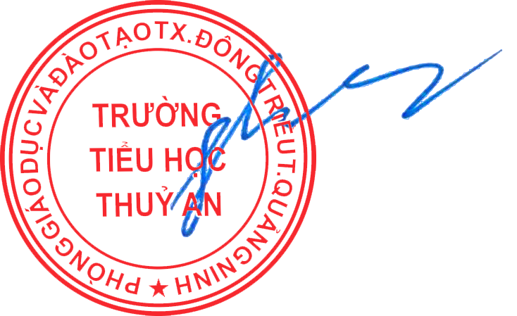  Trần Thị Hạnh

